香港社會服務聯會 傳真： 2866 0863
《優質服務的實踐分享系列2009-10循證為本實踐經驗分享會彚編》訂購表格

本人／機構欲訂購上述書本 本 x $25(會員)／$32(非會員) = $ (A)
*請冊去不適用者
取書辦法：(請在適用的空格加上“✓”)  □ 自行到社聯購買請親自往 (香港灣仔軒尼詩道15號溫莎公爵社會服務大廈14樓圖書館)  □ 郵購 (收據將一併寄上) (請參考郵費並填妥表格下方的郵寄地址)  郵費：$ (B) (如適用) | 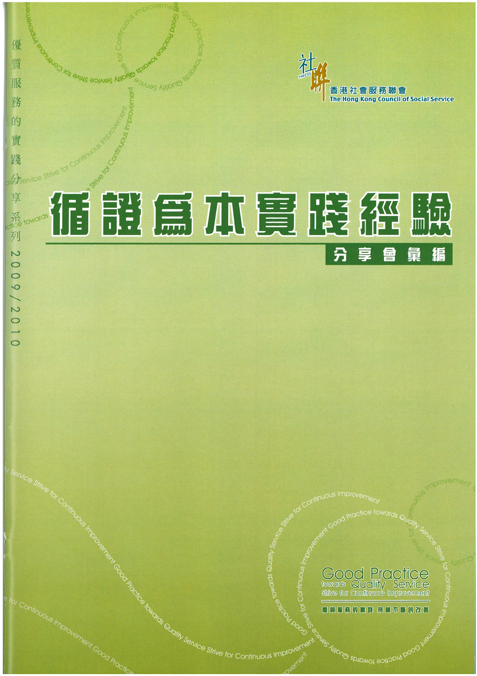
  書本數目 | 郵費
  1 | $4
  2 -3 | $8.2
  4 | $16.4
訂價每本$25(會員價)；$32(非會員價)
合共港幣 $ 元 [ (A) + (B) ]
支票抬頭：香港社會服務聯會。（支票號碼： ）

訂購人/ 聯絡人：
機構名稱(若適用)：
電話： 傳真：
簽名： 日期：

請填妥上述表格，連同劃線支票，寄回香港灣仔軒尼詩道15號溫莎公爵社會服務大廈12樓香港社會服務聯會服務發展(兒童及青少年)收。如有查詢，請聯絡鄧小姐(2864-2958)。
請填妥下列資料，以便郵寄
--------------------------------------------------------------------------------------------------------------------------------------------
  姓名：
  地址：
  姓名：
  地址：

